昌乐县交通运输局
2020年政府信息公开工作年度报告

根据《中华人民共和国政府信息公开条例》《山东省政府信息公开办法》《潍坊市政府办公室关于做好2020年政府信息公开工作年度报告编制发布和报送工作的通知》要求，结合我局实际，编制并向社会公布昌乐县交通运输局2020年政府公开工作年度报告。本年度报告中所列数据的统计期限自2020年1月1日起，至2020年12月31日止。如对本报告有疑问，请联系昌乐县交通运输局办公室，联系电话0536-6221289。
一、总体情况
（一）主动公开情况。我局按照《中华人民共和国政府信息公开条例》，坚持“公开为原则，不公开为例外”，积极做好主动公开工作。2020年1月1日-12月31日，通过政府信息公开平台、报纸、电视、网络、微信公众号及各办事服务窗口等方式，主动公开涉及局日常工作动态、政策文件、机构设置、随机抽查事项、办事指南、行政处罚、建议提案等方面的政府信息，合计188条。
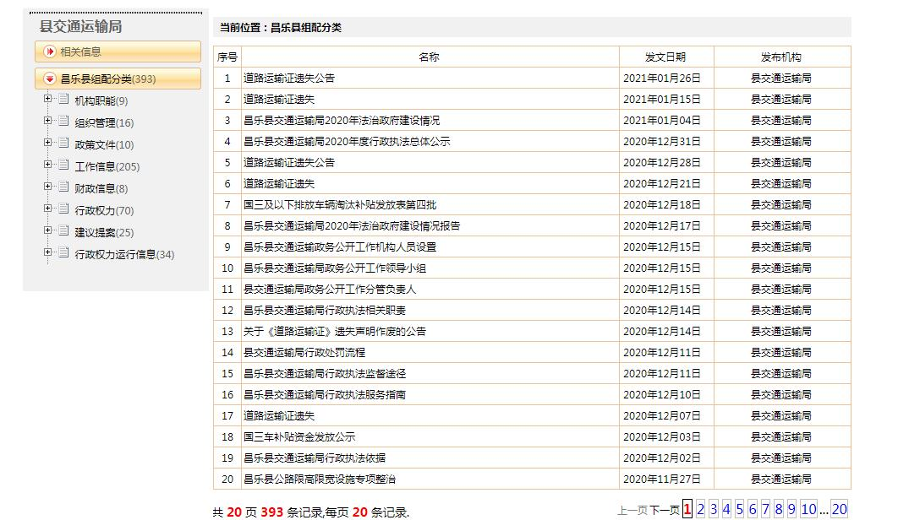
（二）依申请公开情况。2020年，县交通运输局没有接收到符合条件的政府信息依申请公开。
（三）政府信息管理情况。加强保密审查，严格落实“涉密信息不公开、公开信息不涉密”要求，全面加强保密审查工作。明确公开属性认定责任和程序，根据《关于建立政府信息公开属性源头认定制度的通知》（乐政办字〔2018〕29号）文件要求，按照公开属性“谁制作，谁认定”原则，严格落实拟制公文时明确主动公开、依申请公开、不予公开等属性，随公文一并报批制度。健全政府网站信息公开审核机制，主要审核内容属性、是否适合公开等，特别是避免发生错别字、内容格式有误等低级错误。另外，在信息公开过程中注重保护个人隐私，除惩戒公示、强制性信息披露外，对于公民身份证号码、家庭住址、联系电话等涉及个人隐私的政府信息，公开时一律实行脱敏处理，切实保护公民个人隐私。
（四）平台建设情况。强化政府信息公开网上平台建设，进一步完善政府信息公开专栏，及时对栏目等进行调整优化，主动、及时、全面、准确发布和解读政府信息。
（五）建议提案办理结果公开情况。2020年，县交通运输局共承办人大代表建议11件，政协委员提案14件。局党组召开专题会议，对人大建议和政协提案进行专题研究、全面调研，根据上级政策情况、全县交通运输工作实际，提出切实可行的措施和方案，并积极与协办单位联系沟通，共同做好建议、提案的答复，使答复满意率达到100%，已在政府门户网站进行了公开。
（六）监督保障情况。局党组高度重视政府信息公开工作，成立了以局主要领导为组长，分管领导为副组长，各科室负责人为成员的政府信息公开工作领导小组。领导小组下设办公室，朱祥河同志兼任办公室主任，全面负责政府信息公开工作。积极探索政府信息公开工作机制，明确公开方式和时限要求，及时准确公开政府信息。
（七）机构建设及人员配置情况。政务公开工作承担机构是局办公室，配备专职人员1名，联系方式：6221289，办公邮箱：clxjtj@wf.shandong.cn
二、主动公开政府信息情况

第二十条第（一）项
信息内容 | 本年新制作数量 |  | 本年新  公开数量 | 对外公开  总数量
规章 | 0 |  | 0 | 0
规范性文件 | 0 |  | 0 | 0
第二十条第（五）项
信息内容 | 上一年项目数量 |  | 本年增/减 | 处理决定数量
行政许可 | 0 |  | 4 | 0
其他对外管理服务事项 | 0 |  | 60 | 0
第二十条第（六）项
信息内容 | 上一年项目数量 |  | 本年增/减 | 处理决定数量
行政处罚 | 185 |  | 66 | 697
行政强制 | 3 |  | 13 | 50
第二十条第（八）项
信息内容 | 上一年项目数量 |  | 本年增/减
行政事业性收费 | 0 |  | 0
第二十条第（九）项
信息内容 |  | 采购项目数量 | 采购总金额
政府集中采购 |  | 0 | 0

三、收到和处理政府信息公开申请情况
（本列数据的勾稽关系为：第一项加第二项之和，  等于第三项加第四项之和） |  |  | 申请人情况
 |  |  | 自然人 | 法人或其他组织 |  |  |  |  | 总计
 |  |  | 自然人 | 商业企业 | 科研机构 | 社会公益组织 | 法律服务机构 | 其他 | 总计
一、本年新收政府信息公开申请数量 |  |  | 1 | 0 | 0 | 0 | 0 | 0 | 1
二、上年结转政府信息公开申请数量 |  |  | 0 | 0 | 0 | 0 | 0 | 0 | 0
三、本年度办理结果 | （一）予以公开 |  | 1 | 0 | 0 | 0 | 0 | 0 | 1
三、本年度办理结果 | （二）部分公开（区分处理的，只计这一情形，不计其他情形） |  | 0 | 0 | 0 | 0 | 0 | 0 | 0
三、本年度办理结果 | （三）不予公开 | 1.属于国家秘密 | 0 | 0 | 0 | 0 | 0 | 0 | 0
三、本年度办理结果 | （三）不予公开 | 2.其他法律行政法规禁止公开 | 0 | 0 | 0 | 0 | 0 | 0 | 0
三、本年度办理结果 | （三）不予公开 | 3.危及“三安全一稳定” | 0 | 0 | 0 | 0 | 0 | 0 | 0
三、本年度办理结果 | （三）不予公开 | 4.保护第三方合法权益 | 0 | 0 | 0 | 0 | 0 | 0 | 0
三、本年度办理结果 | （三）不予公开 | 5.属于三类内部事务信息 | 0 | 0 | 0 | 0 | 0 | 0 | 0
三、本年度办理结果 | （三）不予公开 | 6.属于四类过程性信息 | 0 | 0 | 0 | 0 | 0 | 0 | 0
三、本年度办理结果 | （三）不予公开 | 7.属于行政执法案卷 | 0 | 0 | 0 | 0 | 0 | 0 | 0
三、本年度办理结果 | （三）不予公开 | 8.属于行政查询事项 | 0 | 0 | 0 | 0 | 0 | 0 | 0
三、本年度办理结果 | （四）无法提供 | 1.本机关不掌握相关政府信息 | 0 | 0 | 0 | 0 | 0 | 0 | 0
三、本年度办理结果 | （四）无法提供 | 2.没有现成信息需要另行制作 | 0 | 0 | 0 | 0 | 0 | 0 | 0
三、本年度办理结果 | （四）无法提供 | 3.补正后申请内容仍不明确 | 0 | 0 | 0 | 0 | 0 | 0 | 0
三、本年度办理结果 | （五）不予处理 | 1.信访举报投诉类申请 | 0 | 0 | 0 | 0 | 0 | 0 | 0
三、本年度办理结果 | （五）不予处理 | 2.重复申请 | 0 | 0 | 0 | 0 | 0 | 0 | 0
三、本年度办理结果 | （五）不予处理 | 3.要求提供公开出版物 | 0 | 0 | 0 | 0 | 0 | 0 | 0
三、本年度办理结果 | （五）不予处理 | 4.无正当理由大量反复申请 | 0 | 0 | 0 | 0 | 0 | 0 | 0
三、本年度办理结果 | （五）不予处理 | 5.要求行政机关确认或重新  出具已获取信息 | 0 | 0 | 0 | 0 | 0 | 0 | 0
三、本年度办理结果 | （六）其他处理 |  | 0 | 0 | 0 | 0 | 0 | 0 | 0
三、本年度办理结果 | （七）总计 |  | 0 | 0 | 0 | 0 | 0 | 0 | 0
四、结转下年度继续办理 |  |  | 0 | 0 | 0 | 0 | 0 | 0 | 0

四、政府信息公开行政复议、行政诉讼情况

行政复议 |  |  |  |  | 行政诉讼
结果  维持 | 结果纠正 | 其他结果 | 尚未  审结 | 总  计 | 未经复议直接起诉 |  |  |  |  | 复议后起诉
 |  |  |  |  | 结果维持 | 结果纠正 | 其他  结果 | 尚未  审结 | 总计 | 结果维持 | 结果  纠正 | 其他  结果 | 尚未审结 | 总计
0 | 0 | 0 | 0 | 0 | 0 | 0 | 0 | 0 | 0 | 0 | 0 | 0 | 0 | 0

五、存在的主要问题及改进情况
（一）2019年的问题整改情况。
一是充分发挥昌乐县政府信息公开平台的信息公开主渠道作用，围绕交通工作重点、涉及群众切身利益和公众关注热点问题，及时、主动、全面、准确地发布相关政府信息。二是认真梳理，逐步扩大公开内容。定期对原有的政府信息公开目录进行补充完善，保证公开信息的完整性和准确性。三是进一步提高政府信息公开业务人员的素质，加强信息公开培训工作，推进工作持续深入开展。
（二)2020年存在的主要问题。
一是公开主动性有待进一步加强，没有实现从“要我公开”向“我要公开”的转变，导致公开内容不及时、不全面、不准确问题仍然存在。二是公开范围有待进一步扩大，形式上公开多、实质内容方面公开相对少，结果公开多、过程公开少。
（三）改进措施。
下一步，我局将按照政府信息公开的要求，把推进政府信息公开与转变政府职能、规范行政权力运行紧密结合起来，继续健全和完善政府信息公开各项制度机制，深化政府信息公开内容，不断丰富公开形式，拓展公开层面，为群众提供更加方便快捷的信息公开服务，推动政府信息公开工作迈上新的台阶。
六、其他需要报告的事项
无

昌乐县交通运输局
2020年1月25日

